
EVALUACIÓN TRIMESTRAL
2024

DIRECCIÓN /ÁREA: DIF
DIRECTOR(A)/JEFE (A) A CARGO: LIC. ILIANA ELVIRA DE ROBLES GÓMEZ
TRIMESTRE: ENERO-MARZO

- ¿Cuáles fueron las acciones proyectadas (obras, proyectos o programas) o Planeadas para este trimestre?
PROGRAMA 1. PROGRAMA PARA FORTALECER A LA POBLACIÓN EN CONDICIONES DE VULNERABILIDAD
PROGRAMA 3. PERSONAS ADULTAS MAYORES
PROGRAMA 4. PROGRAMA PARA ATENDER A LAS PERSONAS CON DISCAPACIDAD
ACTIVIDAD 1. ATENCIÓN Y PROTECCIÓN A NIÑAS, NIÑOS Y ADOLESCENTES
ACTIVIDAD 2. SERVICIOS A LA POBLACIÓN EN GENERAL
ACTIVIDAD 3. IMPLEMENTACIÓN DE PADRONES

- Resultados Trimestrales (Describir cuáles fueron los programas, proyectos, actividades y/o obras que se realizaron en este trimestre).

FORTALECIMIENTO A LA POBLACIÓN EN CONDICIONES DE VULNERABILIDAD

PRIMEROS 1,000 DÍAS DE VIDA
- En este programa hay 172 beneficiarios, de los cuales 112 son mujeres embarazadas y/o en período de lactancia y 60 son niños y niñas de 1 a 2 años.
- Se realizó el material didáctico para las pláticas de orientación alimentaria. (evidencia 1 1,000 días)

PROGRAMA DE ASISTENCIA SOCIAL ALIMENTARIA A GRUPOS PRIORITARIOS
- Se logró la validación del programa con 538 beneficiarios de las siguientes vulnerabilidades:
  - Niñas y niños de 2 a 5 años 11 meses no escolarizados: 116 beneficiarios.
  - Adultos mayores: 211 beneficiarios.
  - Personas en situación de carencia alimentaria o desnutrición y personas con discapacidad: 211 beneficiarios.
- Se realizó material didáctico para las pláticas de orientación alimentaria, se prepararon las encuestas iniciales y las cédulas de supervisión alimentaria. (evidencia 1 PAAGP)

PROGRAMA DE ALIMENTACIÓN ESCOLAR
Este programa cuenta con 2,640 beneficiarios de 44 escuelas, de las cuales, 18 cuentan con cocina Menutre, en este período se realizaron las siguientes actividades:
- Acomodo de expedientes, realización de inventario, programación de calendario de entrega, impresión de listas de padrón y elaboración de recibos.
- Se otorgaron 44,880 dotaciones de desayuno caliente correspondiente al mes de enero y 50,160 del mes de febrero. (evidencia 1 y 2 PAE)

DESARROLLO COMUNITARIO
- Esta área es la encargada de planear, coordinar, desarrollar y evaluar acciones de Voluntariado que fortalezcan el desarrollo comunitario, así como su objetivo es lograr que las comunidades con alto grado de marginación puedan lograr y aprovechar el conocimiento adquirido. Actualmente se cuenta con 3 grupos comunitarios los cuales son los siguientes:
  - San Cristóbal Zapotitlán 1 (Artesanías en fibras vegetales). (Evidencia 1 DC)
  - San Cristóbal Zapotitlán 2 (Artesanías de Hoja de maíz y palma). (Evidencia 2 DC)
  - Jocotepec Centro 2 (Costura de bordados). (Evidencia 3 DC)
- Como actividades principalmente que se desarrollan para fundamentar estas comunidades o grupos se les han impartido capacitaciones respectos a los 9 componentes que se llevan en esta área. Para poder ampliar el conocimiento de nuestras integrantes. (evidencia 4 DC)
- Se ha continuado con el seguimiento de estos grupos comunitarios de una manera activa y continua con un buen control. (evidencia 5 DC)
- Se continuaron con las visitas del promotor para tocar y trabajar con temas de su interés y llevar de la mano los 9ncompometes que se manejan en el programa de Salud y Bienestar Comunitario.
- Así como también el seguimiento de constantes capacitaciones para el desarrollo del trabajo. Y trabajar con el entusiasmo y la participación activa que con visita tras visita se trabaja en colaboración de las integrantes del grupo. (evidencia 6 DC).

TRABAJO SOCIAL
Atención directa por personal de trabajo social a personas en situación vulnerable que presentaron alguna carencia social, que cubrieron el perfil para que sean sujetos de asistencial social cumpliendo con los requisitos de las reglas de operación de los programas establecidos, por lo que se promueven los apoyos asistenciales de acuerdo a la necesidad presentada. Conforme al proceso de atención del área de trabajo social se brindó atención a 135 personas que se presentaron a las instalaciones del DIF Jocotepec de las cuales se realizan las siguientes acciones:
- Orientación social aplicando entrevistas o estudio socioeconómico (según el caso).
- Gestión de apoyos seguimiento del proyecto 10 estrategia de apoyos asistenciales a personas en situación prioritaria.
- Elaboración de estudios socioeconómicos de juzgados: 10 atenciones.
Desglose de apoyos otorgados económicos y en especie.
- 4 personas transporte
- 8 personas medicamento, insumos, estudios
- 3 personas oficio de descuento UBR
- 3 personas apoyos especiales (económico)
- 2 personas sillas de ruedas/andadera (evidencia 1 TS)
- 1 persona pañales en donación
- 1 personas despensa productos de donación
- 2 personas gastos funerarios
- 3 personas oficios de descuento de consulta psicológica
En coordinación con equipo interdisciplinario con la delegación institucional de protección para niñas, niños y adolescentes del municipio de Jocotepec, reportes de maltrato infantil acompañamientos, diligencias y resguardos seguimiento de casos y 6 visitas institucionales en atención a los pupilos institucionales.
ATENCIÓN AL ADULTO MAYOR
- Se cuenta con 2 Comedores Asistenciales, uno en Jocotepec que cuenta con 43 beneficiarios del Programa y 3 beneficiarios de DIF, ahí se otorgaron 2,451 desayunos y 2,451 comidas; y en Zapotitán de Hidalgo hay 38 beneficiarios del programa y 3 beneficiarios de DIF, aquí se dieron 2,166 desayunos y 2,166 comidas; Se realizan actividades como la elaboración de manualidades, convivencia con juegos de mesa, etc. (evidencia 1 AM)

ATENCIÓN A PERSONAS CON DISCAPACIDAD
En la unidad Básica de Rehabilitación (UBR) se brindaron los siguientes servicios:
- Consultas otorgadas por el médico especialista en rehabilitación: 35
- Personas atendidas en la unidad básica de rehabilitación:70
25 Hombres
45 Mujeres
Terapias:
- Electroterapia:285
- Mecanoterapia:276
- Hidroterapia:11
En total 285 terapias (evidencia 1y 2 UBR)

ATENCIÓN Y PROTECCIÓN A NIÑAS, NIÑOS Y ADOLESCENTES

Se sigue trabajando con el taller de prevención de riesgos psicosociales en las siguientes casas de formación:
- Potrerillos
- Se brinda orientación psicológica y educativa en la Secundaria Miguel Hidalgo los días jueves.
- San Juan Cosalá
  - Se comenzó a trabajar con un grupo de crianza positiva los días jueves por la tarde.
  - Se retomó el grupo de Líderes PREVERP con adolescentes de 12 a 17 años. (evidencia 1 APNNA)
- Molino
- Se brinda orientación educativa y psicológica en la secundaria Niños Héroes los días martes.

Se continua con los siguientes proyectos:
- Ludomovil
- Se trabaja con los alumnos de la escuela primaria Cuauhtémoc de la comunidad de El Sauz los días lunes. (evidencia 2 APNNA)
- Talleres de pascua
  - Durante el mes de abril en la semana del 01 al 05 se realizaron los Talleres de pascua en las siguientes delegaciones; Huejotitán, Zapotitán de Hidalgo, Potrerillos, las Trojes, San Luciano, el Chante y San Juan Cosalá Asistiendo un total de 105 niños. (evidencia 3 APNNA)
- CAIC
- Se realizaron las entrevistas a 35 padres de familia para completar expediente de alumnos y alumnas, y se brindaron un total de 5 asesorías psicológicas y educativas.

DIPPNNA
Se cuenta con la Delegación Institucional de la Procuraduría de Protección de Niñas, Niños y Adolescentes, que atiende reportes y denuncias de maltrato infantil. Actualmente se cuenta con 13 pupilos en resguardo; en este período se atendieron 25 reportes y denuncias aproximadamente, además de realizar 15 registros extemporáneos. (evidencia 4 APNNA)

CAIC
El Centro de Atención Infantil Comunitario brinda el servicio de educación preescolar, actualmente se cuenta con 100 alumnos.
- Se solicitó un domo nuevo para el patio central y está en proceso de instalación.
- Nos supervisaron de Dif Nacional y nos comenzaron a evaluar para expedir nuestra certificación sobre EC0465 “Prestación de servicios para la atención, cuidado y desarrollo integral de las niñas y niños de centros de atención infantil”.
- Se participó en el desfile de la primavera como actividad cultural. (evidencia 5 APNNA)
- Tuvimos capacitación de primeros auxilios impartida por protección civil y bomberos del municipio. (evidencia 6 APNNA)
- Asistimos a las reuniones de CTE mensuales que marca secretaria de educación. (evidencia 7 APNNA)
- Abrimos una nueva aula de maternal ya que teníamos bastante demanda y lista de espera, por lo que ahora contamos con maternal A, maternal AB y maternal B.
- Solicitamos el apoyo de una trabajadora social quien viene eventualmente a mantener completos todos los expedientes de los niños.

SERVICIOS A POBLACIÓN EN GENERAL

- Se colabora con un médico especialista de la secretaría de salud para la expedición constante de certificados de discapacidad permanente para que las personas no acudan hasta la ciudad de Guadalajara. (evidencia 1 SPG)
- Se hizo entrega de kit de invierno beneficiando a familias vulnerables. (evidencia 2 SPG)
- En coordinación con la dirección de reglamentos del ayuntamiento de Jocotepec, se gestionó una función de circo gratuita para la población. (evidencia 3 SGP)
- Se está trabajando en la gestión de cirugías gratuitas para corregir labio leporino. (evidencia 4 SPG)
- Se inauguró la Ludoteca en San Juan Cosalá. (evidencia 5 SPG)
- Se reconoció a mujeres distinguidas del municipio. (evidencia 6 SPG)
- Se llevó a cabo la “Expo Mujeres 2024” en la plaza principal de Jocotepec. (evidencia 7 SPG)
- Se reconoció a las Expresidentas del Sistema DIF Jocotepec. (evidencia 8 SPG)
JURÍDICO
- Se ha brindado asesoría legal y jurídica puntual a todas las personas que lo han solicitado en los siguientes rubros:
  - 1.- Familiar: (evidencia 1 Jur)
    - 17 Citatorios para acuerdo de pensión alimenticia, convivencia y divorcio.
    - 1 Citatorio por violencia la mujer.
    - 25 asesorías sobre pensión de alimentos, custodia y convivencia de menores.
    - 1asesorías por violencia a la mujer.
    - 9 asesorías por cuestione patrimoniales y divorcio.
    - 71 platicas prematrimoniales.
    - 1 Asistencias jurídicas a Adultos mayores en situación de calle, así como su reintegración a sus núcleos familiares.
    - 1 Visita domiciliaria a adulto mayor con posibilidad de maltrato.
    - 1 testimoniales como para registro extemporáneo.

UNIDAD DE TRANSPARENCIA
- Apoyo y seguimiento a la actualización de la página de DIF.
- 28 respuestas a solicitudes de información.
- Se han realizado oportunamente las actualizaciones de la Página web, PNT y SIRES, en cumplimiento a lo que estipula la Ley de Transparencia del Estado de Jalisco y sus Municipios.

ODONTOLOGÍA
En odontología nos enfocamos en la prevención y tratamiento para conservar la salud bucal. (evidencia 1 SB)
En ENERO se realizaron:
- 4 consultas de primera vez y platica instructiva de higiene dental.
- 1 exodoncias de piezas con infección se les entrego receta e instructivo de cirugía para
- cuidado postoperatorio.
- 4 limpiezas dentales profundas.
En FEBRERO se realizaron:
- 9 consultas de primera vez y platica instructiva de higiene dental.
- 2 exodoncias de piezas con infección se les entrego receta e instructivo de cirugía para
- cuidado postoperatorio.
- 3 limpiezas dentales profundas.
- 2 retiro de tejido con caries y sellado con restauraciones de resina. Indicaciones de cómo
- llevar una buena salud dentaria.
En MARZO se realizaron:
- 6 consultas de primera vez y platica instructiva de higiene dental.
- 1 exodoncias de piezas con infección se les entrego receta e instructivo de cirugía para
- cuidado postoperatorio.
- 4 limpiezas dentales profundas.
- 2 retiro de tejido con caries y sellado con restauraciones de resina. Indicaciones de cómo
- llevar una buena salud dentaria.
Se da seguimiento a todos los pacientes y se realiza la desinfección y empaquetado para la esterilización de todo el instrumental dental, cada vez que es utilizado.

PSICOLOGÍA
Se brindaron un total de 69 consultas psicológicas, 6 valoraciones para trámite de certificado de discapacidad y 17 valoración psicológicas para el juzgado.

- Montos (si los hubiera) del desarrollo de dichas actividades. ¿Se ajustó a lo presupuestado? No

- En que beneficia a la población o un grupo en específico lo desarrollado en este trimestre.
- Los beneficiados de los programas alimentarios pueden tener acceso a la alimentación nutritiva y balanceada, mejorando su estado nutricional y con ello su calidad de vida y rendimiento académico en el caso de desayunos escolares.
- Las actividades de los grupos de desarrollo comunitario contribuyen a mejorar la calidad de vida de los beneficiarios, mediante el aprendizaje y emprendimiento.
- La atención a las personas adultas mayores es indispensable para salvaguardar sus derechos e integridad.
- La atención en UBR contribuye a mejorar la calidad de vida del paciente para que pronto pueda reincorporarse a sus actividades cotidianas.
- Los talleres impartidos a niñas, niños y adolescentes ayudan a disminuir el tiempo que éstos pasan en las calles, focalizándolos en actividades lúdicas, artísticas y de esparcimiento, lo que tiene un impacto positivo en su desarrollo integral.
- El CAIC contribuye a la formación integral de niñas y niños en edad preescolar, además es un gran apoyo a las madres y padres trabajadores, ya que el horario se ajusta a la jornada laboral.
- Las asesorías jurídicas contribuyen a armonizar la convivencia de las familias.
- La atención odontológica y psicológica ayuda al bienestar del individuo.

- ¿Cuáles han sido las dificultades más notables que obstaculizan el cumplimiento de las acciones establecidas (obras, proyectos o programas) en su POA?
La falta de recursos materiales y humanos, la carga excesiva de trabajo y los cortos plazos para la entrega de comprobaciones.

- Aún con las limitaciones presupuestarias, mencione una o más propuestas para que su Dirección destaque.
Priorizar las necesidades de cada área directiva para que sean atendidas según la necesidad y viabilidad.

- ¿A qué programa de su POA pertenecen las acciones realizadas y a que Ejes del Plan Municipal de Desarrollo y Gobernanza 2021-2024 se alinean?
PROGRAMA 1. PROGRAMA PARA FORTALECER A LA POBLACIÓN EN CONDICIONES DE VULNERABILIDAD
PROGRAMA 3. PERSONAS ADULTAS MAYORES
PROGRAMA 4. PROGRAMA PARA ATENDER A LAS PERSONAS CON DISCAPACIDAD
ACTIVIDAD 1. ATENCIÓN Y PROTECCIÓN A NIÑAS, NIÑOS Y ADOLESCENTES
ACTIVIDAD 2. SERVICIOS A LA POBLACIÓN EN GENERAL
ACTIVIDAD 3. IMPLEMENTACIÓN DE PADRONES
EJE ESTRATEGICO 1. CULTURA, EDUCACIÓN, SALUD Y DEPORTE.
EJE ESTRATÉGICO 2. DESARROLLO ECONÓMICO Y TURISMO.
EJE ESTRATÉGICO 5. SEGURIDAD CIUDADANA.
EJE ESTRATÉGICO 7. DERECHOS HUMANOS, INCLUSIÓN E IGUALDAD.

- De manera puntual basándose en la pregunta 2 (Resultados Trimestrales) y en su POA, llene la siguiente tabla, según el trabajo realizado este trimestre.

Nº | PROGRAMA O ACTIVIDAD POA 2024 | ACTIVIDAD NO CONTEMPLADA  (Llenar esta columna solo en caso de existir alguna estrategia no prevista) | Nº LINEAS DE ACCIÓN O ACTIVIDADES PROYECTADAS | Nº LINEAS DE ACCIÓN O ACTIVIDADES REALIZADAS | RESULTADO  (Actvs. realizadas/  Actvs. Proyectadas  *100)
1 | PROGRAMA PARA FORTALECER A LA POBLACIÓN EN CONDICIONES DE VULNERABILIDAD. |  | 15 | 15 | 100%
3 | PERSONAS ADULTAS MAYORES |  | 12 | 10 | 83%
4 | PROGRAMA PARA ATENDER A LAS PERSONAS CON DISCAPACIDAD. |  | 8 | 5 | 62.5%
1 | ATENCIÓN Y PROTECCIÓN A NIÑAS, NIÑOS Y ADOLESCENTES |  | 9 | 8 | 88.8 %
2 | SERVICIOS A LA POBLACIÓN EN GENERAL |  | 7 | 6 | 85.7%
3 | IMPLEMENTACIÓN DE PADRONES |  | 8 | 8 | 100 %
 | TOTAL |  |  |  | 86.6 %

- Evidencia (fotográfica o documental) correspondiente a los avances reportados.

PROGRAMA 1. PROGRAMA PARA FORTALECER A LA POBLACIÓN EN CONDICIONES DE VULNERABILIDAD

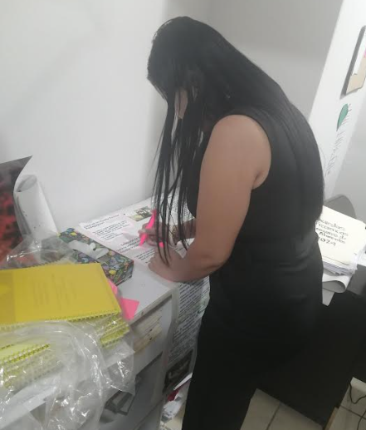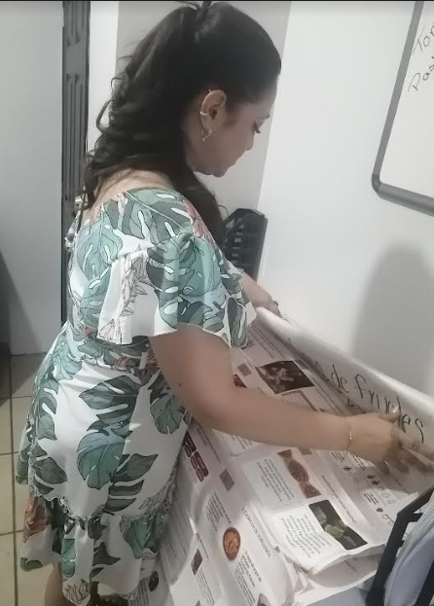
EVIDENCIA 1 1,000 DÍAS EVIDENCIA 1 PAAGP
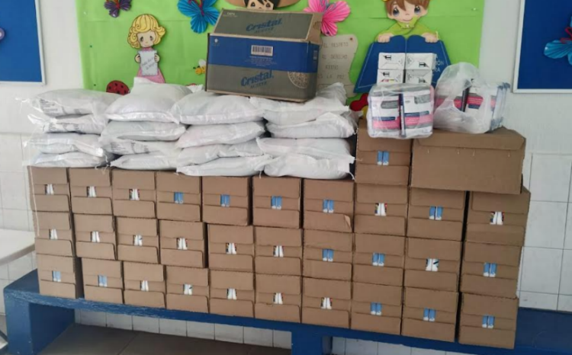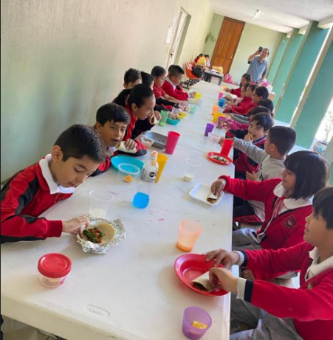
EVIDENCIA 1 PAE EVIDENCIA 2 PAE

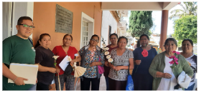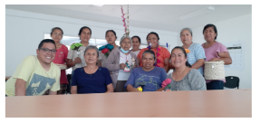
EVIDENCIA 1 DC EVIDENCIA 2 DC
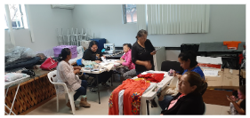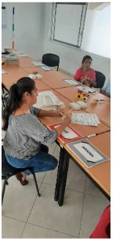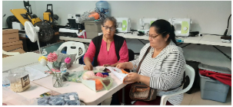
EVIDENCIA 3 DC EVIDENCIA 4 DC EVIDENCIA 5 DC
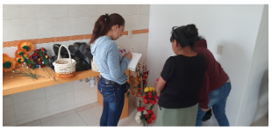
EVIDENCIA 6 DC
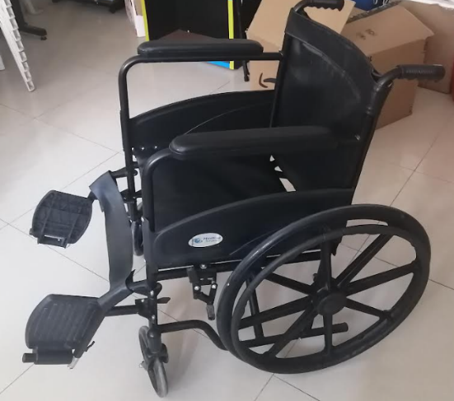
EVIDENCIA 1 TS

PROGRAMA 3. PERSONAS ADULTAS MAYORES
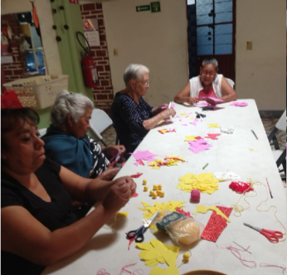
EVIDENCIA 1 AM
PROGRAMA 4. PROGRAMA PARA ATENDER A LAS PERSONAS CON DISCAPACIDAD
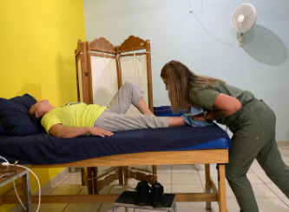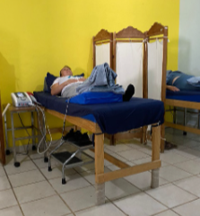
EVIDENCIA 1 UBR EVIDENCIA 2 UBR
ACTIVIDAD 1. ATENCIÓN Y PROTECCIÓN A NIÑAS, NIÑOS Y ADOLESCENTES
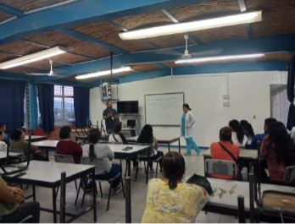
EVIDENCIA 1 APNNA
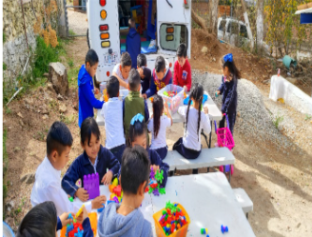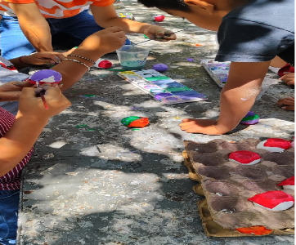
EVIDENCIA 2 APNNA EVIDENCIA 3 APNNA
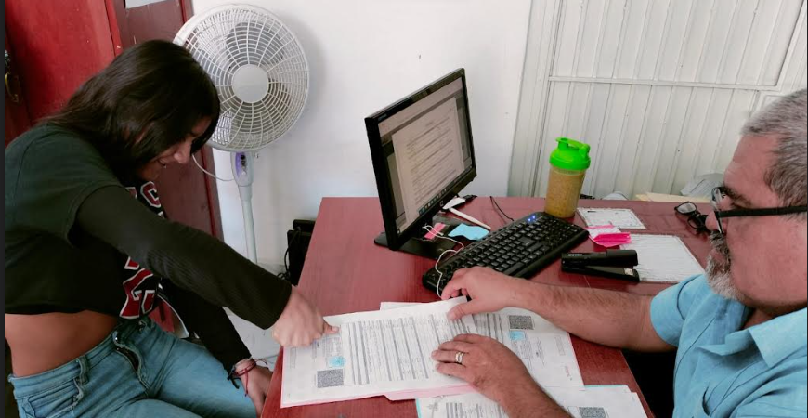
EVIDENCIA 4 APNNA
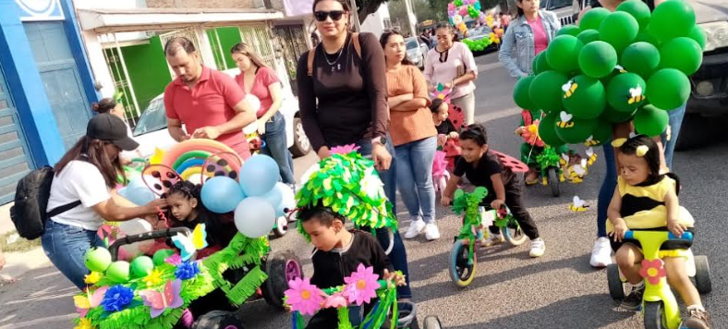
EVIDENCIA 5 APNNA
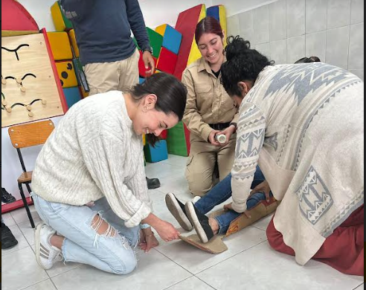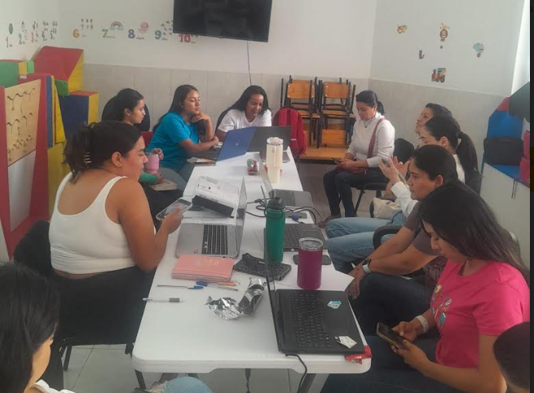
EVIDENCIA 6 APNNA EVIDENCIA 7 APNNA

ACTIVIDAD 2. SERVICIOS A LA POBLACIÓN EN GENERAL
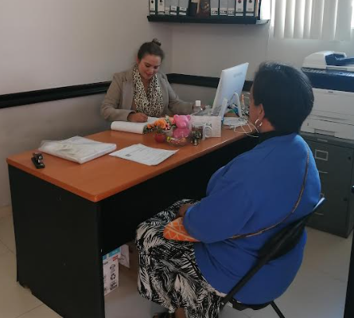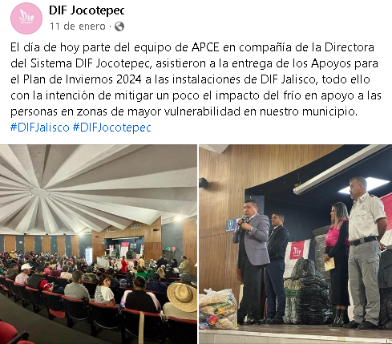
EVIDENCIA 1 SPG EVIDENCIA 2 SPG
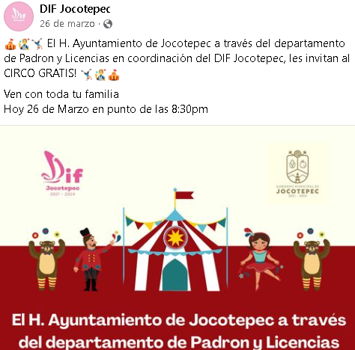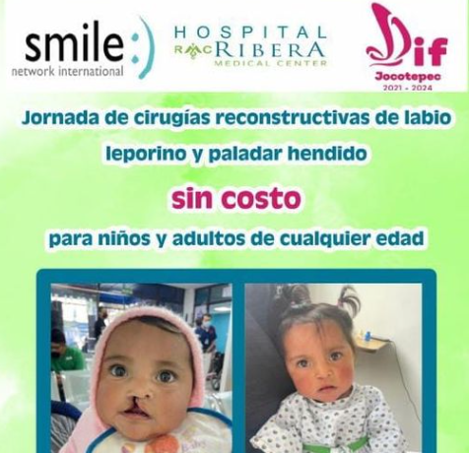
EVIDENCIA 3 SGP EVIDENCIA 4 SGP

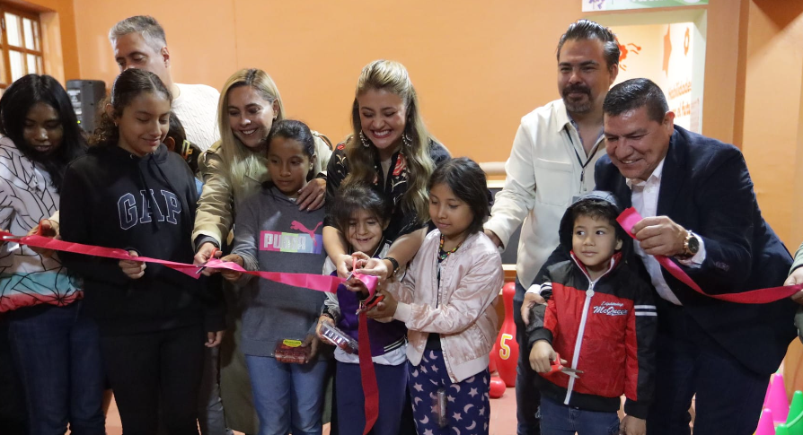
EVIDENCIA 5 SPG

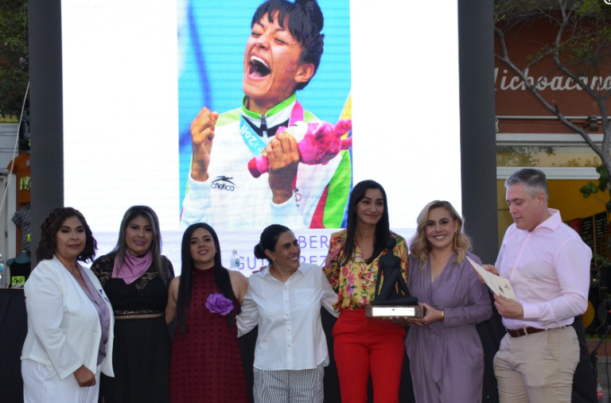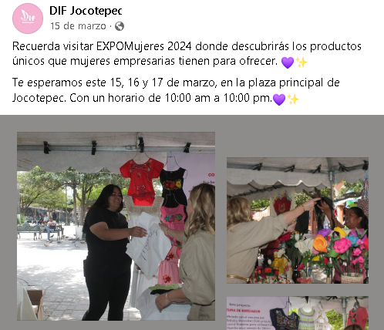
EVIDENCIA 6 SPG EVIDENCIA 7 SPG

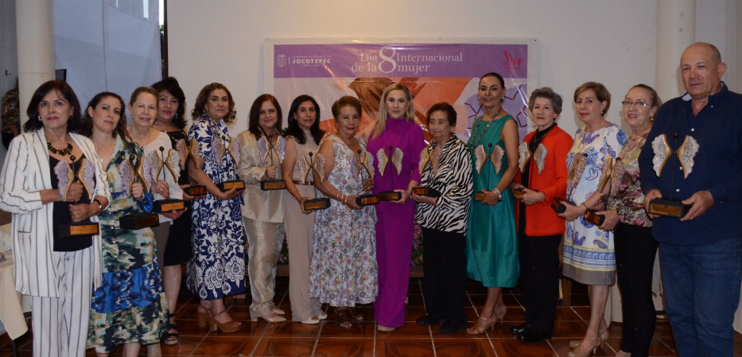
EVIDENCIA 8 SPG
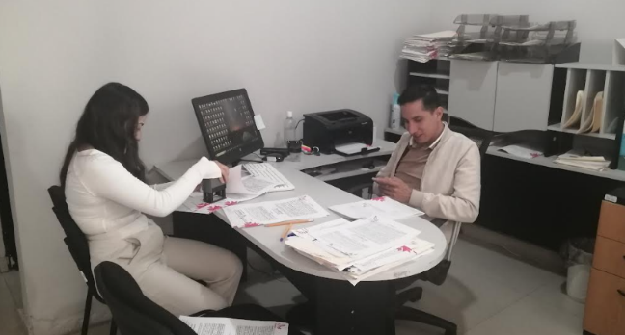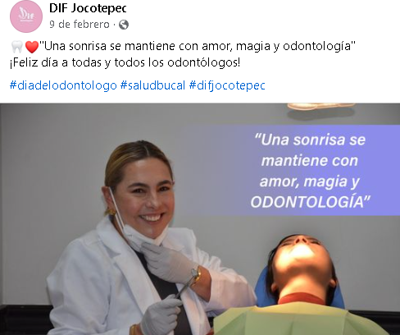
EVIDENCIA 1 JUR EVIDENCIA 1 SB

ACTIVIDAD 3. IMPLEMENTACIÓN DE PADRONES
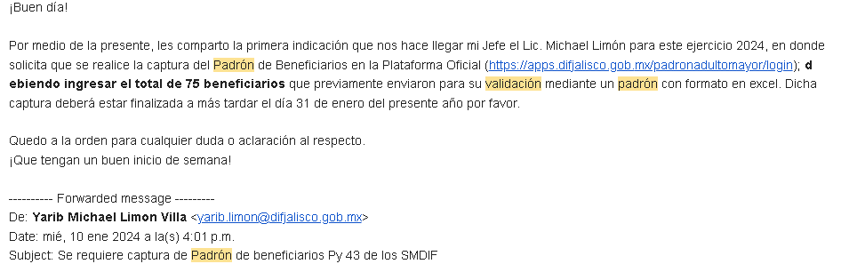
IMPLEMENTACIÓN DE PADRÓN DE BENEFICIARIOS DE COMEDORES ASISTENCIALES

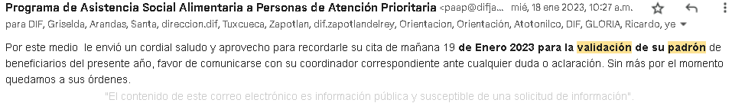
VALIDACIÓN DE PADRÓN PAAGP

SPG (Servicios a la población en General)
SB (Salud Bucal)
PAAGP (PROGRAMA DE ATENCIÓN ALIMENTARIA A GRUPOS PRIORITARIOS)
PAE (PROGRAMA DE ALIMENTACIÓN ESCOLAR)
DC (DESARROLLO COMUNITARIO)
TS (TRABAJO SOCIAL)
AM (ADULTO MAYOR)
UBR (UNIDAD BÁSICA DE REHABILITACIÓN)
ATPNNA (ATENCIÓN A PROTECCIÓN DE NIÑAS, NIÑOS Y ADOLESCENTES)

